DIAGRAMA UML: SISTEMAS DE USUARIO, ZOOLOGICO

Autor:
JAIRO YEISON SANCHEZ LOPEZ

Docente:
CHRISTIAN DAVID JAIMES ACEVEDO

TECNOLOGICO DE ANTIOQUIA, INSTITUCION UNIVERSITARIA
FACULTAD DE INGENIERIA
IGENIERIA DE SOFTWARE
PARADIGMAS ORIENTADOS A OBJETOS
09 de Noviembre de 2025

Tabla de contenido
Tabla de contenido
INTRODUCCIÓN 3
SISTEMAS USUARIOS 4
ATRIBUTOS 4
CLASE DERIVADA: ADMINISTRADOR 5
CLASE DERIVADA: PROFESOR 7
CLASE DERIVADA: ESTUDIANTE 8
DIAGRAMA UML 10
CASO DE USO 11
ZOOLOGICO 12
CLASES DE ANIMALES 12
MAMÍFEROS Y REPTILES (SUBCLASES DE ANIMAL) 12
CLASES DE USUARIOS 14
ADMINISTRADOR Y TRABAJADOR 15
INTERACCIONES Y SIMULACIÓN (ZOOLOGICO.JAVA) 16
PRINCIPIOS DE PROGRAMACIÓN ORIENTADA A OBJETOS APLICADOS 17
DIAGRAMA UML 18
CASO DE USO 19
CONCLUSIONES 20

INTRODUCCIÓN
El desarrollo de los dos trabajos presentados a continuación tiene como finalidad fortalecer las competencias en Programación Orientada a Objetos (POO) mediante la aplicación práctica de sus principales conceptos: herencia, encapsulamiento, polimorfismo y abstracción.
Cada proyecto aborda un contexto distinto, permitiendo observar cómo los mismos principios pueden aplicarse en escenarios con finalidades diferentes.
El primer trabajo, titulado Sistema de Usuarios, se enfoca en la creación de una estructura jerárquica que representa distintos tipos de usuarios dentro de una institución educativa. A través de clases como Administrador, Profesor y Estudiante, se modelan roles con características y funciones particulares, demostrando cómo la herencia permite compartir atributos comunes sin perder la individualidad de cada entidad. Este proyecto enfatiza la organización, modularidad y reutilización del código, simulando un entorno administrativo digital.
Por otro lado, el segundo trabajo, denominado Sistema del Zoológico, traslada los mismos fundamentos teóricos a un contexto biológico, donde se modelan especies animales y sus relaciones jerárquicas. En este caso, la clase base Animal da origen a subclases como Mamífero y Reptil, que a su vez derivan en especies específicas como León, Elefante, Cocodrilo e Iguana. Este enfoque permite observar la aplicación del polimorfismo y la herencia múltiple jerárquica, representando de manera realista las características y comportamientos de cada especie dentro de un entorno natural simulado.
En conjunto, ambos proyectos demuestran cómo la POO puede adaptarse a distintos tipos de sistemas —uno de carácter administrativo y otro de carácter biológico—, resaltando la versatilidad y potencia del paradigma orientado a objetos en el diseño de soluciones informáticas coherentes, escalables y organizadas.

SISTEMAS USUARIOS

Clase Base: Sistemas Usuarios
Ubicación: package sistemas.usuarios;
Descripción
La clase Sistemas Usuarios representa la estructura general que comparten todos los usuarios del sistema.
Define los atributos fundamentales para identificar a cualquier usuario: nombre de usuario, identificación y contraseña.
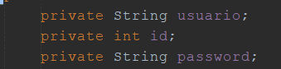
ATRIBUTOS

• usuario: almacena el nombre de usuario o alias del sistema.
• id: identifica de forma única a cada usuario.
• password: representa la clave de acceso personal.
CONSTRUCTOR:
Inicializa los valores de los atributos principales de la clase.
Cada subclase utilizará este constructor mediante la palabra clave super().
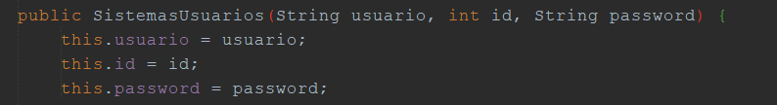

MÉTODOS GETTERS Y SETTERS
Permiten acceder y modificar los valores de los atributos de forma controlada:
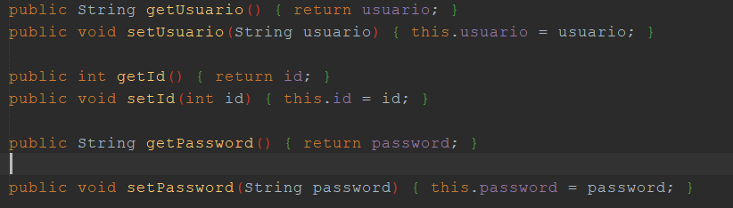

PRINCIPIOS APLICADOS
- Encapsulamiento: los atributos son private y se manipulan mediante getters/setters.
- Reutilización: esta clase es la base para todas las demás, evitando repetir código.

CLASE DERIVADA: ADMINISTRADOR
DESCRIPCIÓN:
La clase Administrador extiende de Sistemas Usuarios e incorpora funciones de gestión propias del rol administrativo.
Representa a los usuarios encargados de gestionar permisos, usuarios y notas dentro del sistema.

ATRIBUTOS ADICIONALES
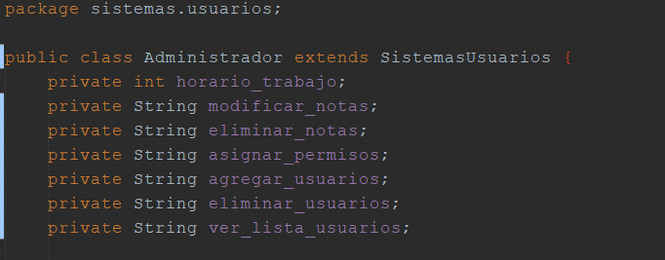
Estos atributos simulan acciones o permisos que el administrador puede tener.
CONSTRUCTOR:
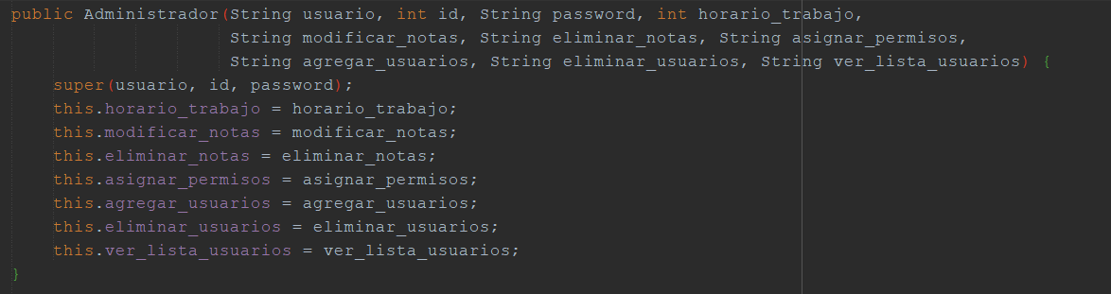
Inicializa los valores del administrador y utiliza super() para heredar los datos básicos del usuario.
PRINCIPIOS APLICADOS
- Herencia: extiende de SistemasUsuarios.
- Especialización: agrega comportamientos propios del administrador, distintos a los de profesor o estudiante.
- Encapsulamiento: cada atributo cuenta con sus respectivos métodos de acceso.

CLASE DERIVADA: PROFESOR
DESCRIPCIÓN
La clase Profesor representa al docente que interactúa con los estudiantes y gestiona sus notas o asignaturas.
Hereda los datos básicos de SistemasUsuarios y agrega funcionalidades específicas.
ATRIBUTOS
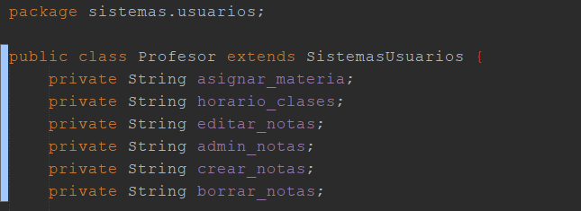
Estos campos modelan las acciones o permisos del profesor dentro del sistema educativo.
CONSTRUCTOR:
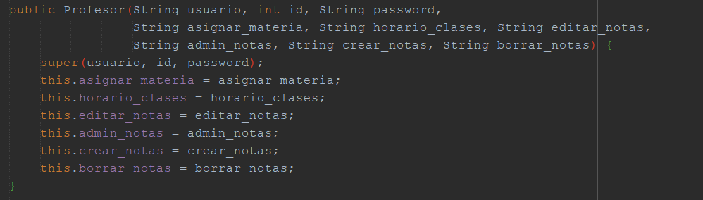
Permite crear instancias de profesores con todos los datos necesarios.
MÉTODOS
Incluye los getters y setters correspondientes para mantener un control adecuado sobre los datos.
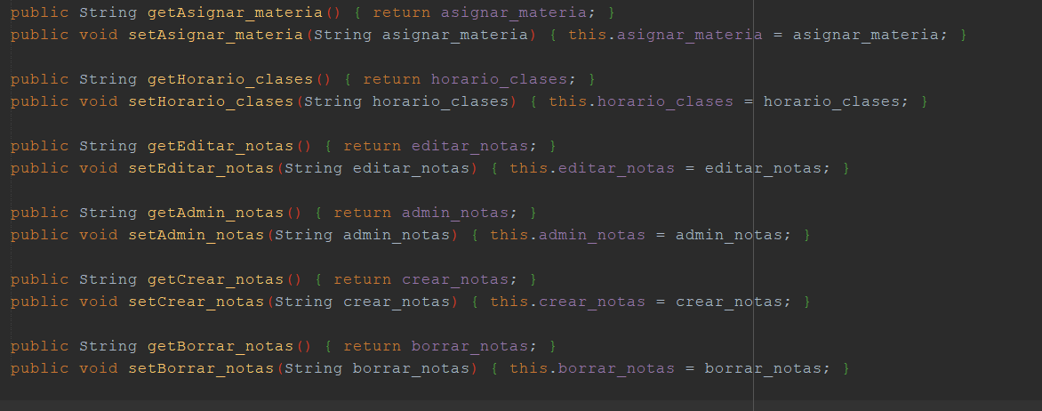
PRINCIPIOS APLICADOS
- Herencia: recibe atributos y métodos comunes desde SistemasUsuarios.
- Extensión funcional: amplía la clase padre con nuevos comportamientos asociados al rol docente.

CLASE DERIVADA: ESTUDIANTE
DESCRIPCIÓN:
La clase Estudiante modela a los usuarios que representan a los alumnos del sistema.
Su rol es más limitado, enfocado principalmente en el seguimiento académico y la entrega de trabajos.
ATRIBUTOS: 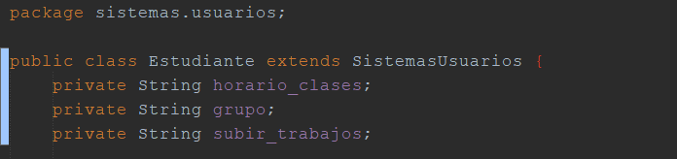
CONSTRUCTOR:
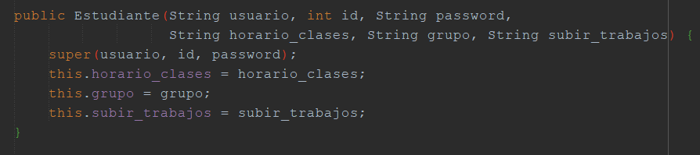
Asigna tanto los datos heredados como los nuevos campos propios del estudiante.
MÉTODOS
Los métodos getter y setter permiten acceder y modificar los atributos de manera controlada.
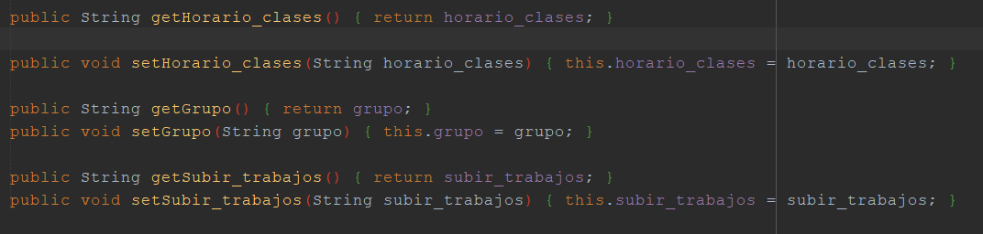

PRINCIPIOS APLICADOS
- Herencia: comparte los atributos comunes con las otras clases.
- Especialización: añade las particularidades del estudiante (grupo, horario, trabajos).
PRINCIPIOS DE POO APLICADOS
- Herencia:
Todas las clases (Administrador, Profesor, Estudiante) derivan de la clase SistemasUsuarios.
Esto evita la duplicación de código y mejora la organización jerárquica del sistema.
- Encapsulamiento:
Los atributos son privados (private) y solo accesibles mediante métodos públicos (get y set), garantizando la seguridad de los datos.
- Abstracción:
Cada clase representa un concepto del mundo real (usuario, administrador, profesor, estudiante) con sus características relevantes.
- Polimorfismo (potencial):
Si en el futuro se manejan objetos de tipo SistemasUsuarios, podrán comportarse como Administrador, Profesor o Estudiante según la instancia creada.

DIAGRAMA UML
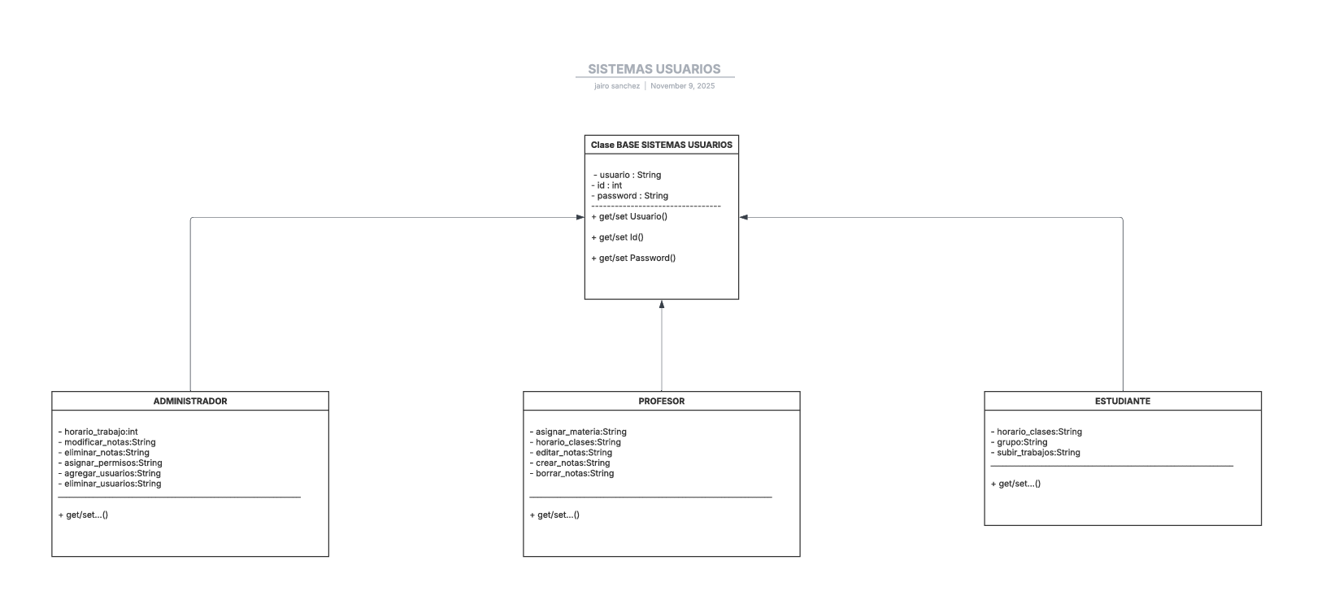

- SistemasUsuarios
Clase padre que guarda los datos generales de cualquier usuario del sistema.
- Administrador
Puede gestionar usuarios y permisos dentro del sistema.
- Profesor
Puede crear, editar o borrar notas, además de asignar materias.
- Estudiante
Solo puede subir trabajos y consultar su horario y grupo.

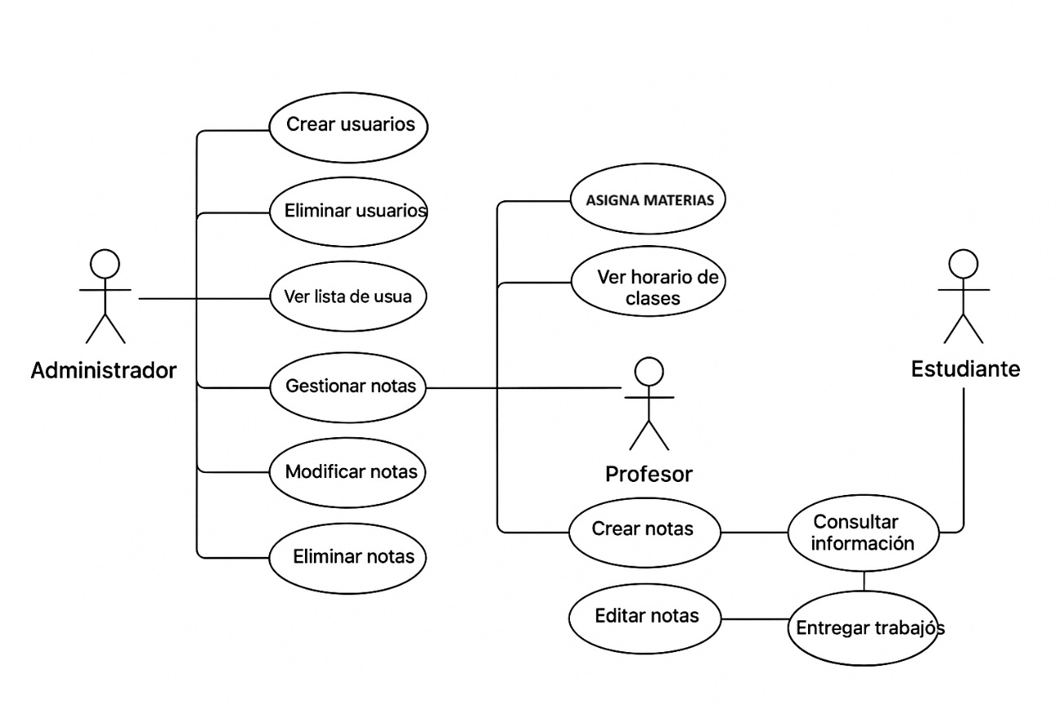
CASO DE USO

ZOOLOGICO

CLASES DE ANIMALES
ANIMAL (CLASE BASE)
- Atributos: nombre, habitat, edad.
- Métodos:
  - mostrarFicha(): Muestra los datos generales del animal.
  - actividadDiaria(): Acción diaria del animal (se redefine en subclases).
  - limpiarHabitat(): Limpieza del espacio del animal (también redefinido).
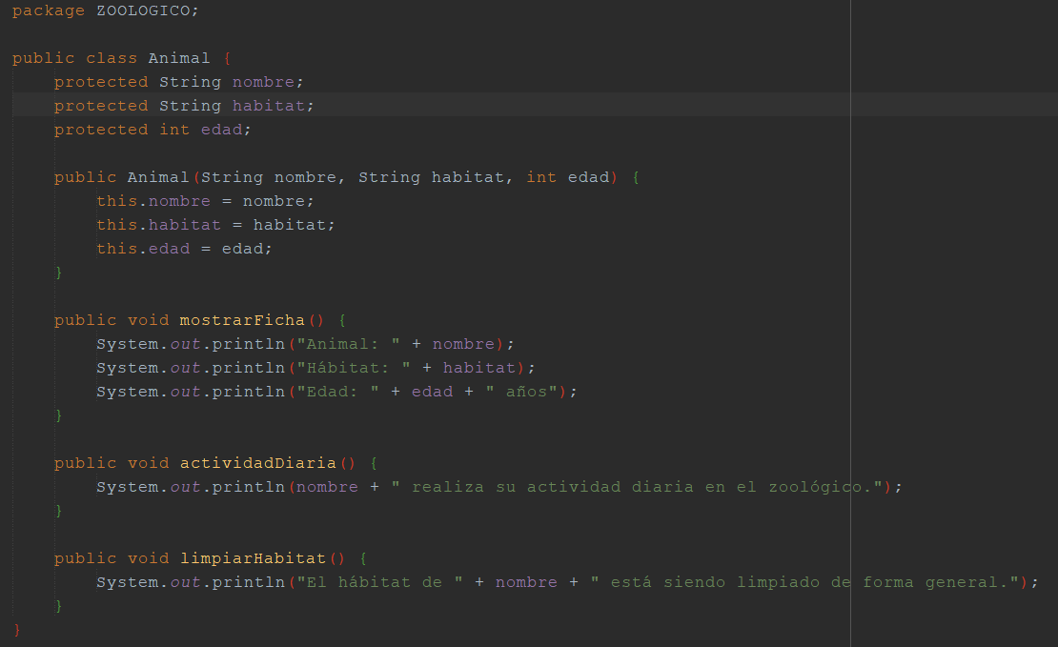Esta clase sirve como plantilla para todas las demás especies y permite aplicar herencia y polimorfismo.

MAMÍFEROS Y REPTILES (SUBCLASES DE ANIMAL)
- Mamifero: Añade método cuidarCrias() y redefine actividadDiaria().
- Reptil: Añade método cambiarPiel() y redefine actividadDiaria().
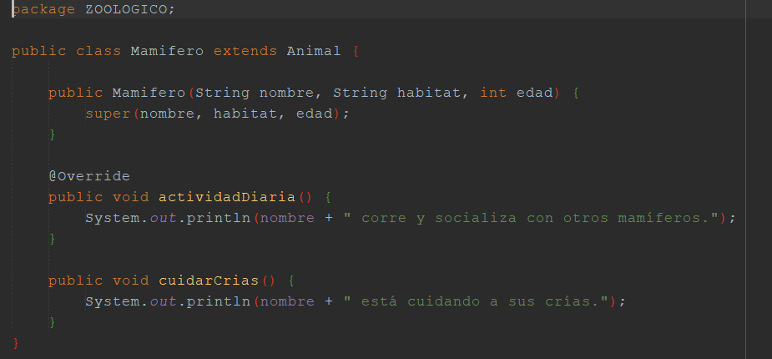
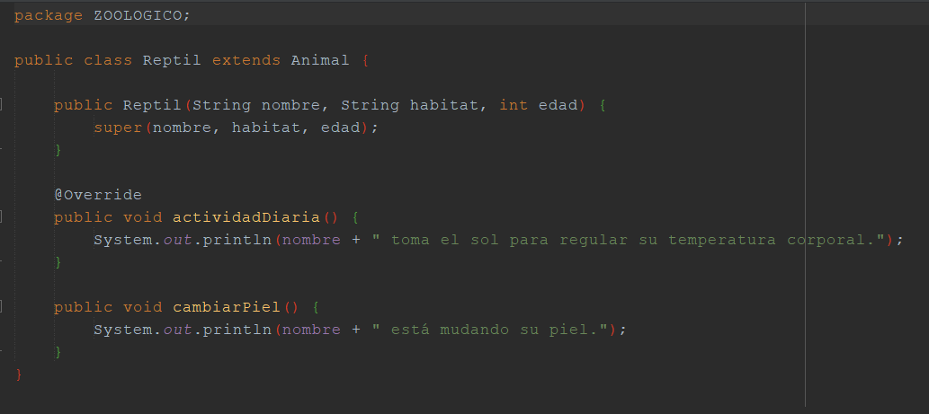
Estas clases especializadas muestran comportamientos propios de cada tipo de animal manteniendo la estructura común de Animal.
ANIMALES ESPECÍFICOS
- León, Elefante, Tigre: Heredan de Mamifero y personalizan su actividadDiaria() y limpiarHabitat().
- Cocodrilo, Iguana, Serpiente: Heredan de Reptil y personalizan sus métodos.
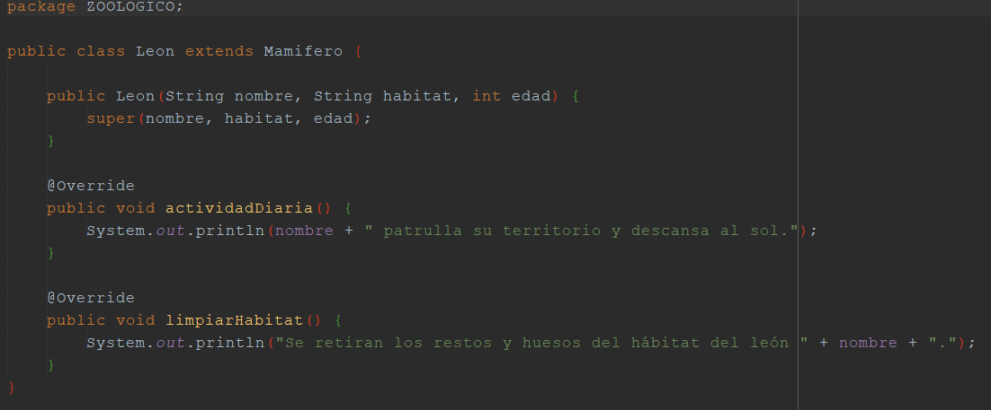
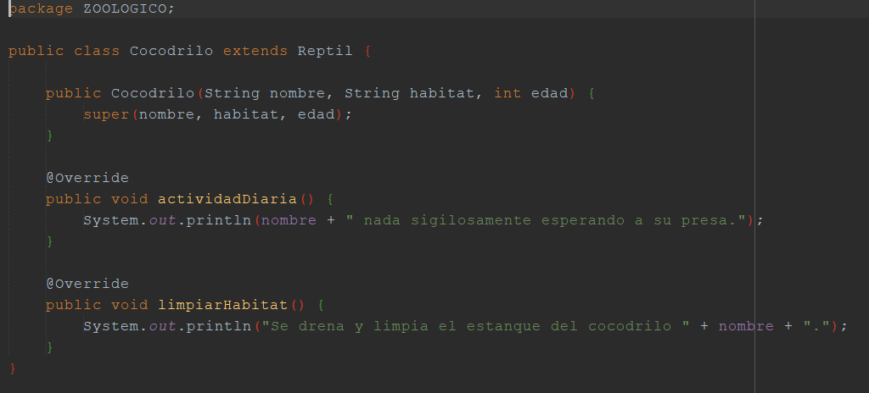
Aquí se evidencia el polimorfismo, ya que cada animal realiza actividades diferentes usando los mismos métodos.

CLASES DE USUARIOS
USUARIO (ABSTRACTA)
- Atributos: nombre, idUsuario, rol.
- Métodos:
  - verAnimales(): Permite revisar la lista de animales.
  - registrarActividad(): Guarda la actividad realizada por un animal.
  - mostrarFunciones(): Método abstracto, implementado en subclases.
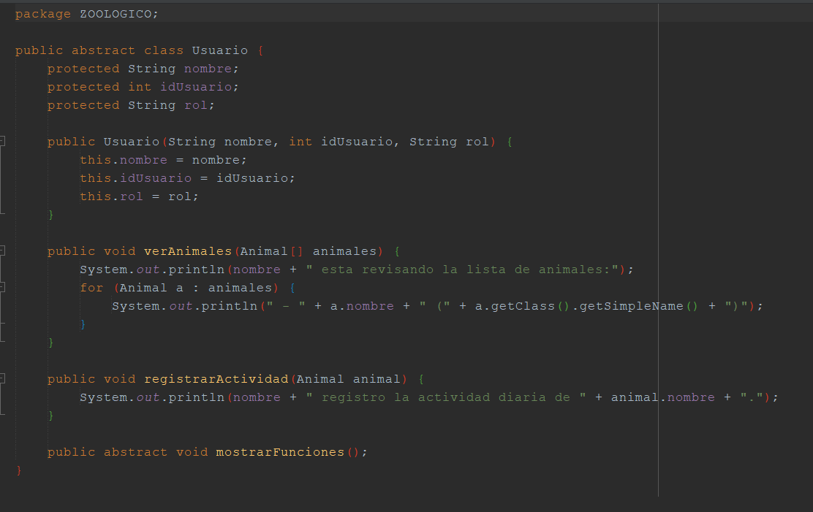Esta clase asegura abstracción, definiendo la estructura general de los usuarios.

ADMINISTRADOR Y TRABAJADOR
- Administrador: Agrega/elimina animales, ve reportes y supervisa.
- Trabajador: Alimenta animales, limpia habitats y registra actividades.
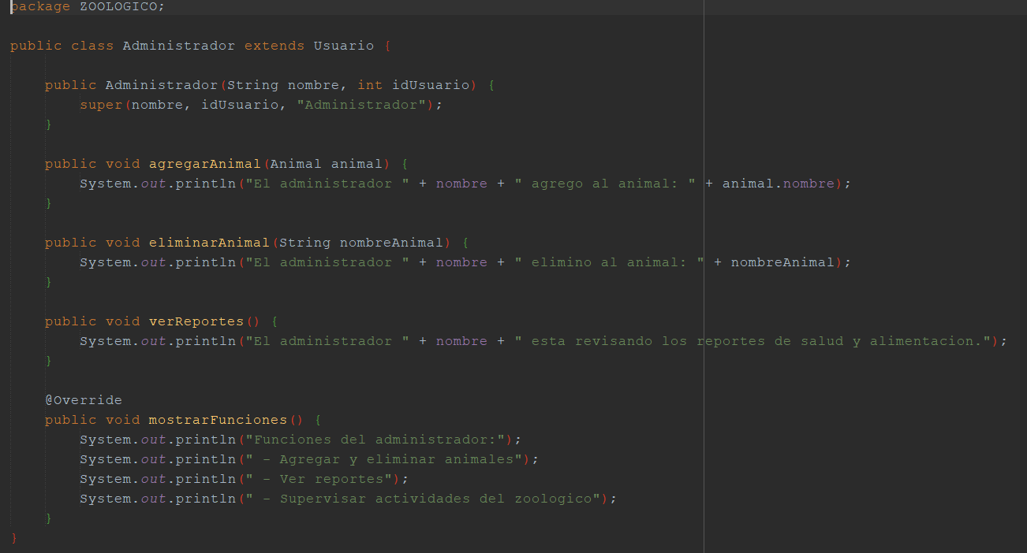
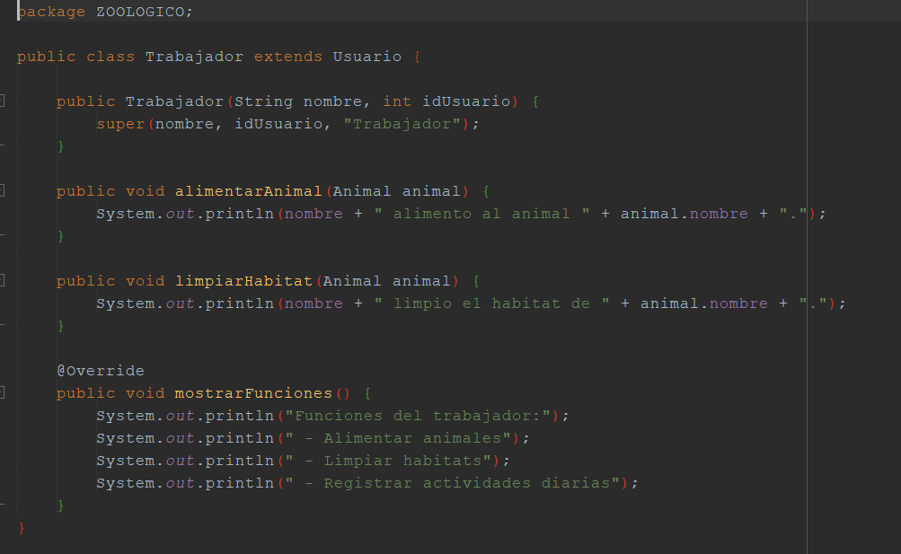
Estas subclases muestran herencia y especialización según el rol del usuario.

INTERACCIONES Y SIMULACIÓN (ZOOLOGICO.JAVA)
- Se crea un arreglo de animales y se inicializan usuarios.
- Los usuarios realizan acciones:
  - Revisar animales.
  - Alimentar y limpiar habitats.
  - Registrar actividades.
  - Agregar nuevos animales.
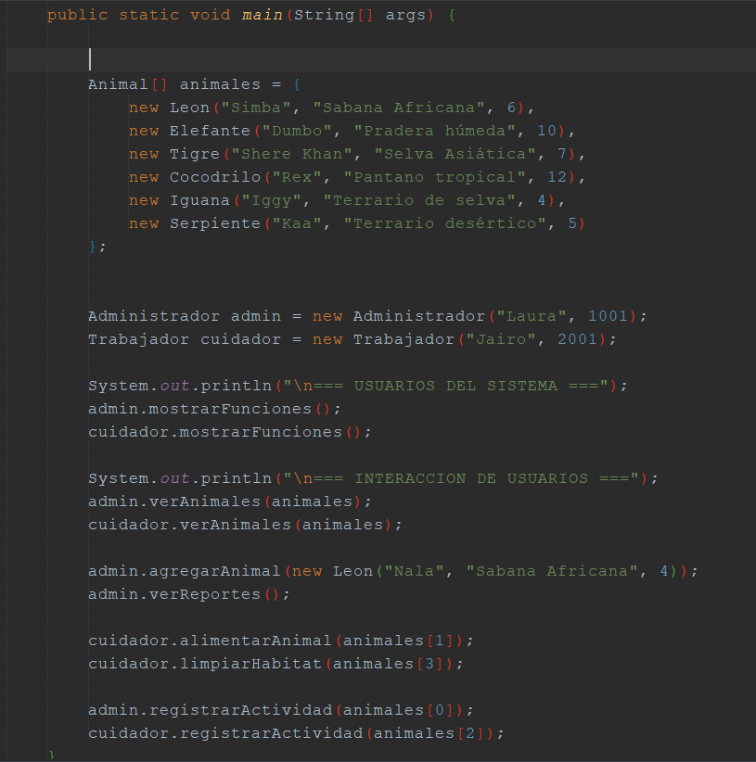Esto permite ver cómo todas las clases interactúan en un escenario real, mostrando el flujo completo del sistema.

PRINCIPIOS DE PROGRAMACIÓN ORIENTADA A OBJETOS APLICADOS
- Herencia: Clases específicas de animales heredan de Animal, y usuarios heredan de Usuario.
- Polimorfismo: Métodos como actividadDiaria() y limpiarHabitat() se redefinen en cada subclase.
- Abstracción: Usuario obliga a implementar mostrarFunciones().
- Encapsulamiento: Atributos protegidos para controlar el acceso a la información.

DIAGRAMA UML
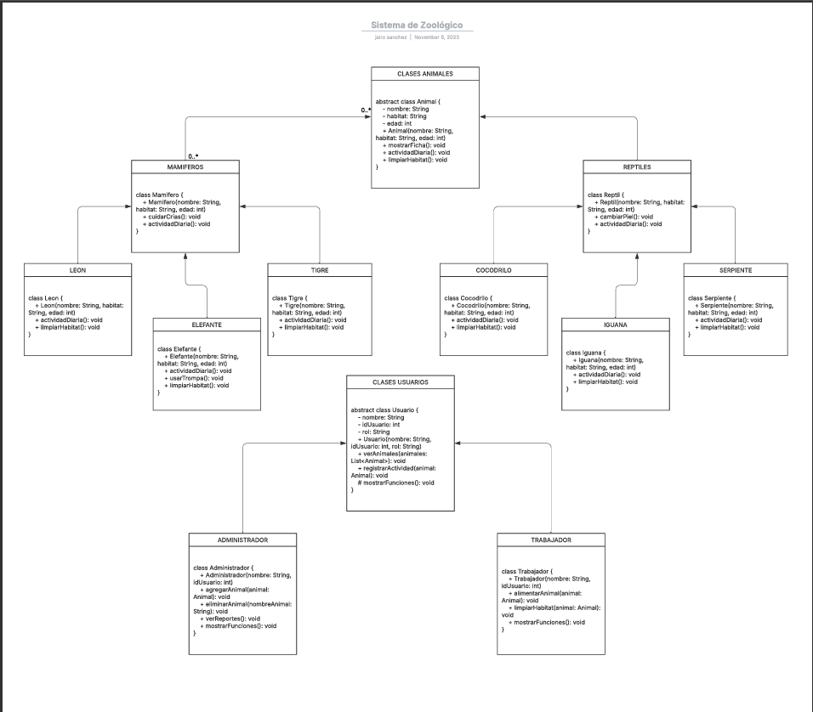

CASO DE USO
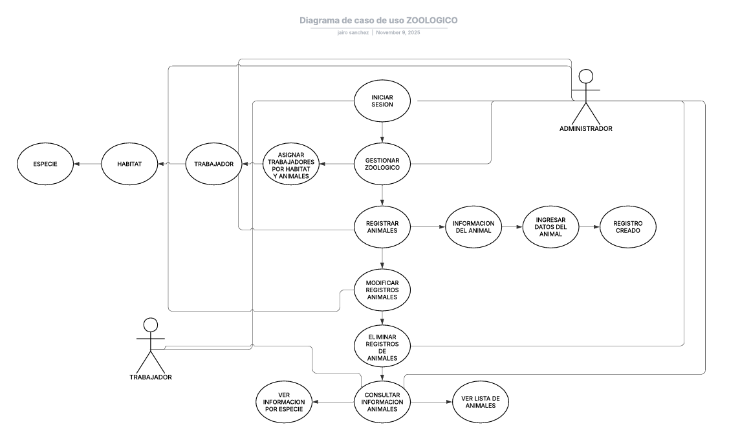

CONCLUSIONES

La realización de ambos proyectos permitió evidenciar las diferencias de aplicación de la Programación Orientada a Objetos en contextos diversos, así como la coherencia estructural que ofrece este paradigma en cualquier tipo de sistema.
En el Sistema de Usuarios, se consolidó el uso de la herencia para modelar jerarquías humanas, destacando la importancia del encapsulamiento y la seguridad de datos en entornos administrativos. Este trabajo resalta el valor de la organización y la claridad en el manejo de información sensible, características esenciales en sistemas educativos o institucionales.
Por su parte, el Sistema del Zoológico permitió profundizar en la representación de entidades naturales y en la implementación del polimorfismo, al mostrar cómo diferentes clases hijas pueden redefinir comportamientos heredados. El enfoque biológico brindó una comprensión más visual y dinámica del funcionamiento de las jerarquías, reforzando la idea de que las clases pueden adaptarse a múltiples contextos sin perder coherencia lógica.
En conclusión, la comparación entre ambos proyectos evidencia que, aunque los entornos sean distintos —uno humano y otro animal—, los principios de la POO permanecen constantes. Ambos sistemas demuestran que el uso correcto de la herencia, la abstracción y el polimorfismo permite construir programas estructurados, flexibles y de fácil mantenimiento, reflejando la capacidad del programador para aplicar conceptos teóricos en situaciones prácticas y variadas.

